REQUERIMENTO Nº 958/2020

Ementa: Informações acerca de deslizamento no córrego da Rua Atílio Sales Arcuri.

Senhora Presidente
Nobres Vereadores

Justificativa:
Tendo em vista o deslizamento de terra no córrego da Rua Atílio Sales Arcuri, no bairro Jardim Santa Rosa, onde segundo informações o asfalto cedeu há aproximadamente seis meses, e ainda, considerando que no dia 15/06 foi iniciada a manutenção no local, mas até o momento a máquina permanece inoperante, a Vereadora Mônica Morandi, visando cumprir sua função fiscalizadora, vem pelo presente, respeitosamente e nos termos regimentais desta casa, após a aprovação em plenário, requerer que seja encaminhado o seguinte pedido de informações:
1- A municipalidade teve ciência desde o princípio?
2- Por quais motivos a manutenção do local demorou tanto a se iniciar?
3- Os trabalhos terão continuidade a partir de quando?
4- Qual o prazo para finalização?
5- Está programada a instalação de barreiras de proteção, como consta na foto? Explane.
6- Quais medidas serão adotadas a fim de evitar futuros deslizamentos e garantir a segurança de pedestres?

Valinhos, 17 de junho de 2020.

______________________
Mônica Morandi
Vereadora
Fotos anexas.
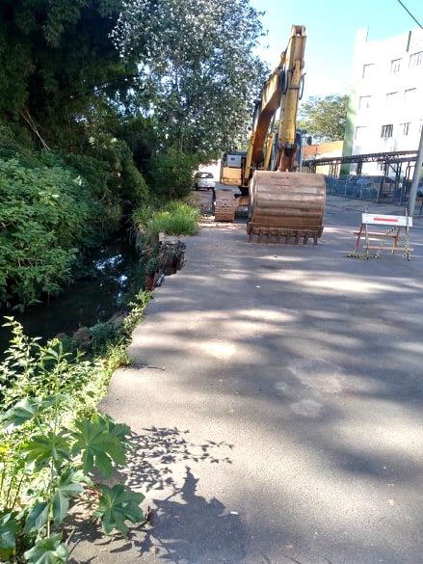

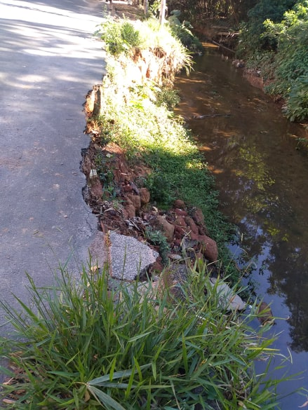

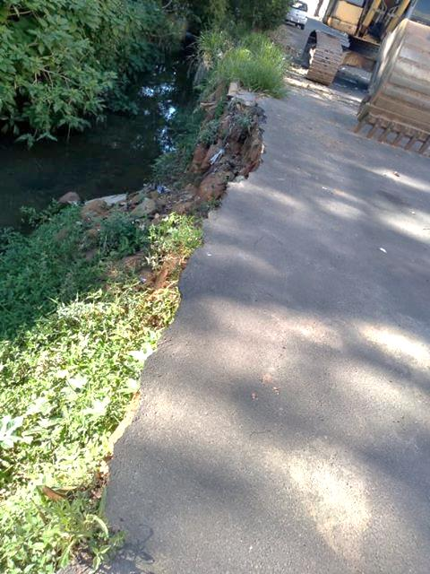

Barreira de contenção que deveria ser posicionada em toda sua margem.

